ФЕДЕРАЛЬНОЕ ГОСУДАРСТВЕННОЕ БЮДЖЕТНОЕ УЧРЕЖДЕНИЕ НАУКИ

НАУЧНЫЙ ГЕОИНФОРМАЦИОННЫЙ ЦЕНТР РОССИЙСКОЙ АКАДЕМИИ НАУК
(НГИЦ РАН)

ПРИКАЗ

« 01 » февраля 2022 г. № 2
Москва

Об объявлении и проведении конкурса на замещение
вакантной должности младшего научного сотрудника

В соответствии со статьей 336.1 Трудового кодекса Российской Федерации, приказом Министерства образования и науки Российской Федерации от 02.09.2015г. № 937 «Об утверждении перечня должностей научных работников, подлежащих замещению по конкурсу и порядка проведения указанного конкурса» и приказом НГИЦ РАН от 10.04.2017г. № 35-К «Об утверждении Положения о порядке проведения конкурса на замещение должностей научных работников»
ПРИКАЗЫВАЮ:
- Провести 1 апреля 2022 года конкурс на замещение вакантных должностей:
- научный сотрудник лаборатории дешифрирования аэрокосмических съемок (3 ставки),
- младшего научного сотрудника лаборатории природных ресурсов и антропогенных процессов (1 ставка).
2. Начальнику отдела кадров Михайловой Л.В. подготовить размещение на официальном сайте НГИЦ РАН объявления о проведении конкурса, а также организовать прием и учет документов от кандидатов на замещение вакантной должности.
3. Контроль исполнения приказа оставляю за собой.

и.о. директора | 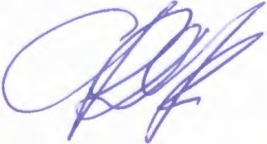 | Д. В. Филиппов

